Ежегодно апрель объявляется месяцем по предотвращению насилия над детьми. В это время повсюду проводятся различные мероприятия, направленные на защиту детей от насилия. Цель акции - привлечения внимания общества к проблеме насилия над детьми и подростками в семьях, школах и т.д.
Символом борьбы с жестоким обращением с детьми стала синяя лента. Почему синий цвет? Синий цвет символизирует синяки и побои на теле детей! Ношение такой ленты – своего рода личное обязательство никогда не совершать актов насилия против детей, не мириться с этим, не молчать, не искать оправданий для тех, кто его проявляет. Социальная акция «Синяя лента» проходит во многих странах мира.
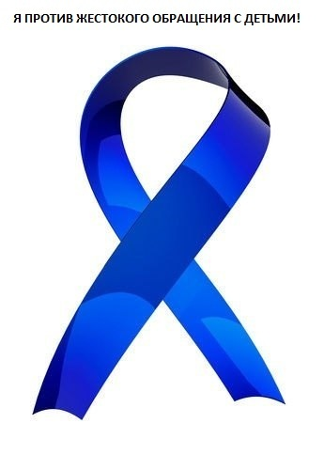

Жестокое обращение – любое действие или поступок со стороны родителей или других взрослых, которые влекут за собой риск нанесения детям серьёзной физической или психологической травмы.
Наиболее типичными причинами жестокости в семье являются:
1. Традиции патриархального воспитания. Ремень и порка долгие годы считались лучшим (и единственным) воспитательным средством. Причем не только в семьях, но и в школах.
2. Современный культ жестокости. Резкие социально-экономические изменения в обществе, стремительная переоценка ценностей приводят к тому, что родители часто оказываются в состоянии стресса. При этом они переживают прилив ненависти к более слабому и беззащитному существу – к ребенку.
3. Низкий уровень правовой и общественной культуры современного общества. Ребенок тут выступает, как правило, не субъектом, а объектом воздействия. Вот почему некоторые родители добиваются поставленных воспитательных целей жестокостью, а не какими-то другими средствами.

Специалисты рекомендуют родителям, испытывающим желание ударить плачущего ребенка, проделать следующее:

- Быстро выйти из комнаты и позвонить приятелю;
- Включить успокаивающую музыку;
- Успокоиться, сделав 10 глубоких вздохов, затем через паузу еще 10 вздохов;
- Выйти в другую комнату и сделать какие-нибудь упражнения;
- Принять прохладный душ;
- Сесть, закрыть глаза и представить, что вы находитесь в приятном для вас месте.
- Если ни одна из стратегий не помогает, обратитесь за помощью к профессионалам.

МАУ «Центр ОДО «Образование» г. Тобольск»

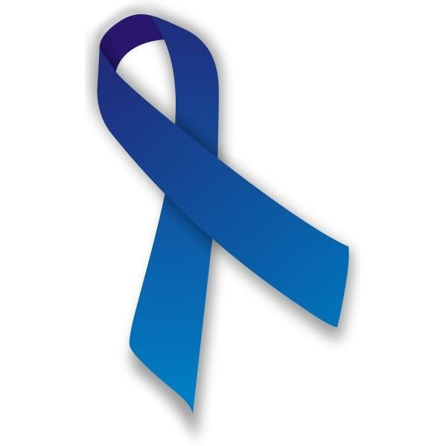

Синяя лента апреля

Тобольск, 2018.

